РЕЗУЛТАТИ КОНКУРСА
НАЦИОНАЛНА НЕДЕЉА ЗДРАВЉА УСТА И ЗУБА 2016. ГОДИНЕ
„ОСМЕХНИ СЕ ЗДРАВО”

На конкурсу поводом обележавања Националне недеље здравља уста и зуба 2016. године на тему „Осмехни се здраво” пристигло је укупно 535 ликовних радова (од чега 223 из предшколских установа, 204 од првог до четвртог разреда и 108 од петог до осмог разреда основних школа) и 107 литерарних радова (од чега 67 од првог до четвртог разреда и 40 од петог до осмог разреда основних школа). Радови су пристигли из 20 окружних института и завода (57 предшколске установе и 112 основне школе). Изабрани су најбољи радови по мишљењу конкурсне комисије Института за јавно здравље Србије „Др Милан Јовановић Батут” у саставу: др Катарина Боричић, др Мирјана Тошић, др Биљана Килибарда, дипл. психолог Марија Петковић, мр сц. Надежда Николић, маст. лик. умет. Милица Салашки и Зорка Зеба, вмс, дипл. ек, менаџер у здравству.

ЛИТЕРАРНИ РАДОВИ

УЗРАСТ ОД I ДО IV РАЗРЕДА ОСНОВНЕ ШКОЛЕ

I МЕСТО
Слађана Максимовић, II₁, ОШ „Прота Матеја Ненадовић”, Бранковина, Ваљево

ОСМЕХНИ СЕ ЗДРАВО

Свако јутро се буди са осмехом на лицу,
осмехни се здраво, загрли другарицу.

Осмех је лепши од било којег цвета на свету,
осмехни се здраво и када видиш птицу у лету.
И када си тужан и када ти је тешко,
све ће излечити један здрав смешко.

Осмехни се здраво, јер осмех је најлепши на свету,
осмехни се и када видиш лептира на цвету.

Осмехни се здраво и отерај тугу,
са осмехом честитај рођендан своме другу.

Осмехни се здраво, јер живот је леп,
осмехни се здраво, за тугу је лек.

Смеј се и тада када си сам,
са осмехом започни нови дан.

Смеј се за добар дан, смеј се за бољи сан,
смеј се за лаку ноћ, и увек се смеј јер осмех има чаробну моћ.

И на крају песме ове, ја свима срећу желим,
и са вама срцем целим, здрав осмех ћу да поделим.

II МЕСТО
Сара Брковић, III₄, ОШ „Краља Александра I”, Горњи Милановац, Чачак

ОСМЕХНИМО СЕ ЗДРАВО

Сунце умилно сија, ветрић ћарлија,
ја по ливади шетам, берем цвеће
и јурим лептириће.
И док газим високу росну траву
на пропланку угледах шарену краву.
Kрава ми риком рече:
„Пиј моје бело млеко, Саро,
и осмехуј се здраво.”

Из шуме устрча зека,
у зубима му шаргарепа.
Његови зуби су бели и лепи
па дајем орден шаргарепи.

И ја желим такве зубиће
и осмех блистав и снежно бео,
па зато свима кажем да хоћу
да се посветим поврћу и воћу.

И док се пре школе умивам по лицу
не заборавњам пасту и четкицу.
То је моја обавеза и право
јер желим да се осмехујем здраво.

III МЕСТО
Михаило Станковић, IV₃, ОШ „Карађорђе”, Топола, Крагујевац

ИЗВЕШТАЈ СА ЗУБНЕ УТАКМИЦЕ

Ваш спортски новинар, Михаило, Мика
преноси вам каква је на терену слика...
На једној је страни чика зуба Црни
стари је и лукав, удара да трни!

Клати се и љуља, и црн је је и бео,
плашим се зубара а за тучу смео!

На другој је страни мали зуба Белић
цакли му се људи сваки његов делић.

Борба сада креће...навијачи брује
повика и цика свуд се сада чује!!!

Црни први удара... све се сада руши
Бели се одбранио па се нарогуши.

Сада бели напада, чу повик с трибина
па за њега навија јабука Нина.

Ту су шаргарепа, трешња, вишња и малина
па се њему врати његова силина.

Обори га бели, Црни звезде броји
чоколада плаче а лиза се боји.

Зачу се са стране и весела труба
ПОБЕДА САД ТО ЈЕ, СВАКОГ ЗДРАВОГ ЗУБА!
Ваш новинар каже:
„ДОВИЂЕЊА СВИМА, НЕКА СВАКО ОД ВАС, ЗДРАВЕ ЗУБЕ ИМА!”

УЗРАСТ ОД V ДО VIII РАЗРЕДА ОСНОВНЕ ШКОЛЕ

I МЕСТО
Јелена Манојловић, VI разред, ОШ „Дража Марковић Рођа”, Смољинац, Пожаревац

ОСМЕХНИ СЕ ЗДРАВО

Зуби су вам чудна сорта
увек им се једе торта.
Да грицкају стално хоће
час слаткише, а час воће.

А ја волим да се смејем
да осмехом душу грејем,
а да осмех увек блиста
уста треба да су чиста.

Зубић сваки да је здрав
ко оловни војник прав
с храном да се храбро туче
и погледе да привуче.

Па сам онда и ја снажан,
па се с њима правим важан,
па ми кажу: „Смеј се здраво!
Тако треба! Браво, браво!”.

II МЕСТО
Анастасија Крсмановић, VII₂, Шабац

ОСМЕХНИ СЕ ЗДРАВО

Мудри људи кажу да је осмех језик који разумеју сви људи на свету.
У овоме окружењу свако воли да има људе који се смеју. Где год да кренеш, са осмехом на лицу људи ће бити бољи према теби. Не треба га штедети јер се не може потрошити. Има га за свакога ко га жели, а и потпуно је бесплатан.
И да желиш не можеш га купити, јер је на уснама, а онда пређе и на очи па се и оне смеју. Међутим није сваки осмех леп и здрав. Леп осмех подразумева да из унутрашњости усана бљесну бисерно бели, правилно нанизани и уредни зуби. Такав осмех можемо сви имати уз мало труда, тј. редовно одржавајући хигијену. У супротном зуби ће нам временом постати истачкани црним каријесом, до пола окрњени или још горе нећемо их никако имати.
Понекад ми се спава и немам воље да оперем зубе. Тада помислим како би било да када будем девојка, лепо се средим и изађем у град. Тамо упознам неког лепог дечка, осмехнем му се, а на његовом лицу шок. Фали ми један зуб. Онда брже боље отрчим да оперем зубе детаљно и са свих страна.
Уколико зубе редовно одржавамо и посећујемо стоматолога, осмех ће нам бити здравији и лепши.

III МЕСТО
Катарина Петровић, VI разред, ОШ „Дража Марковић Рођа”, Смољинац, Пожаревац

ОСМЕХНИ СЕ ЗДРАВО

Свако мора леп осмех да има.
Тако ће се свидети свима.
Код зубара на прегледе редовне.
Контроле на месеца три,
обавезно закажи ти.

Сви морају на храну да пазе,
деца се по овом питању много мазе.
Родитеље слушај, поврће и воће једи,
ова навика да не избледи.

Правилно зубе четкај ти,
каријесу збогом реци,
не треба он деци.

И зато се сада смејте сви,
поклон здрављу учинимо ми.
Јабука на дан,
за осмех као сан.

III МЕСТО
Матеја Радевић, V₁, ОШ „13. октобар”, Ћуприја

ОСМЕХНИ СЕ ЗДРАВО

Да одагнаш тугу своју,
нека осмеси су на броју,
нека радост душа има,
нека срећу даје свима.

Здрави зуби воће хоће,
здрави зуби млеко траже,
здрави зуби, весели и бели,
срећан осмех баш би хтели.

Зато, дете, осмехни се свима,
разлога за осмех има.
Ти си дете вољено и срећно,
здравље твоје нек је дуговечно.

Сви моји вршњаци,
весели дванаестогодишњаци,
четкице у руке узимају
да блиставост зубима дају,
да пеном скину све што добро није
и бели осмех се открије.

Секутићи и очњаци, мудри наши ту умњаци,
човековом осмеху лепоту дају,
сва деца света нека то знају,
и нека никад не престају
да се за здравље своје брину
и како да нам зуби блиставо сину.

Зубари су врло важни
да нам зуби буду снажни,
да нам осмех блиста срећом,
да нам тело јако буде,
да порастемо у „велике” људе.

И ево, више ми се не клати зубић двојка,
али ту је још увек моја зубарка Војка
која се стара да зубна ситуација буде добра,
код деце из „13. октобра”.
ЛИКОВНИ РАДОВИ
ПРЕДШКОЛСКИ УЗРАСТ

I МЕСТО
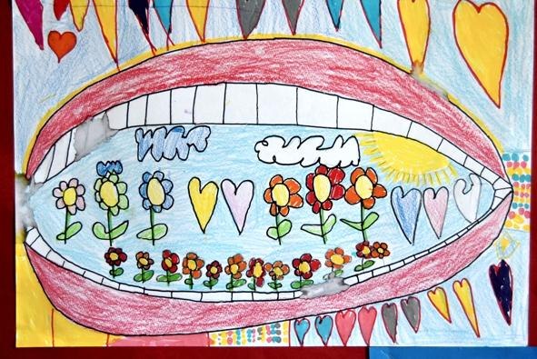
Матеја Грујић, 6 година; Вртић „Бубамара”, Аранђеловац

I МЕСТО
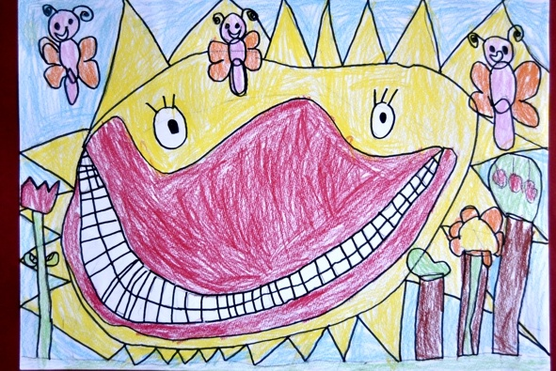
Никола Младеновић, 5 година; Вртић „Бубамара”, Аранђеловац
II МЕСТО
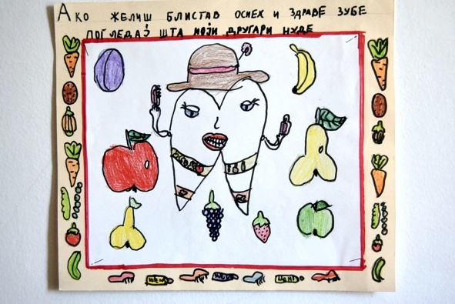
Марија Вићентијевић, ПУ „Наша радост”, Варварин

III МЕСТО
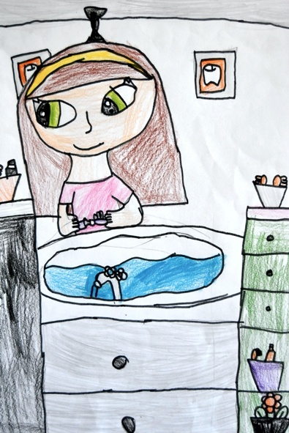
Наташа Савић, 7 година; Вртић „Плави чуперак”, Палилула, Београд
III МЕСТО
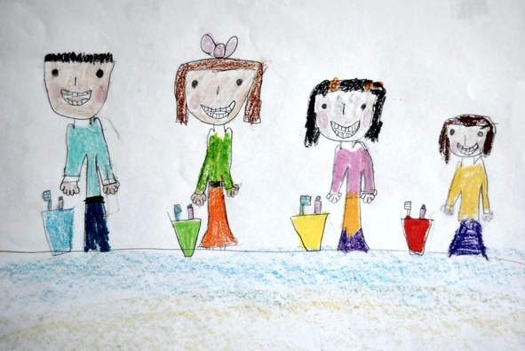
Сара Стојковић, 6 година; Вртић „Бошко Буха”, Врање

ПОХВАЛЕ
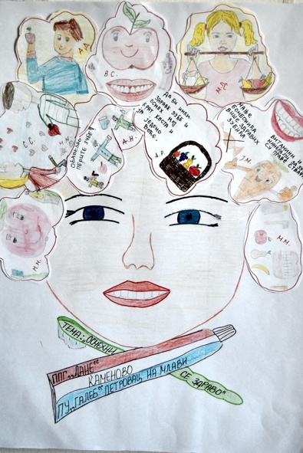
ППГ „Лане”, Kаменово; ПУ „Галеб”, Петровац на Млави

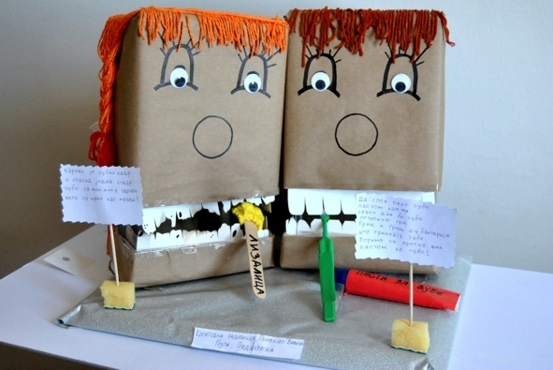
Креативна радионица „Пинокио”, ПГ Ваљево

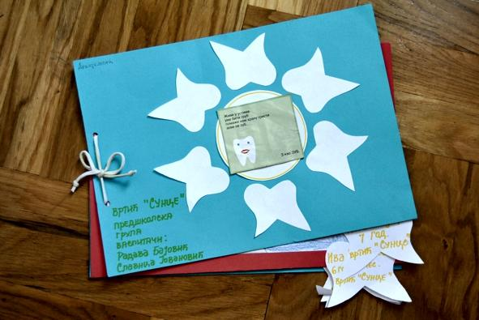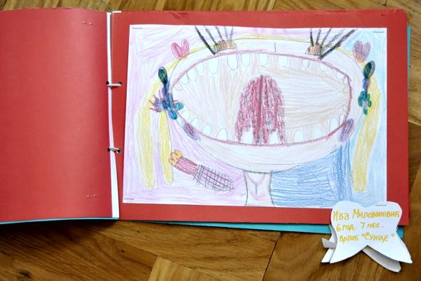
Вртић „Сунце”, предшколска група: Ана Бајц, Ива Миловановић, Тијана Берисавац, Лука Јелић, Никола Прековић, Аранђеловац

УЗРАСТ ОД I ДО IV РАЗРЕДА ОСНОВНЕ ШКОЛЕ

I МЕСТО
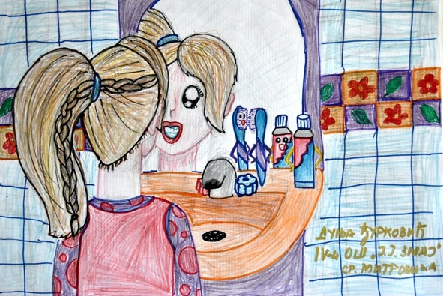
Дуња Ђурковић, IV₄, ОШ „Jован Јовановић Змај”, Сремска Митровица

I МЕСТО
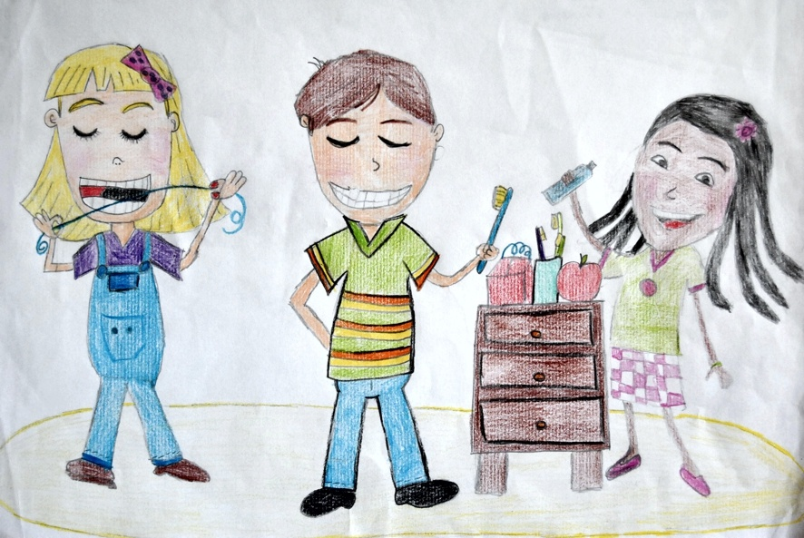
Теодора Стокић, IV₉, ОШ „Вук Kараџић”, Пожаревац

II МЕСТО
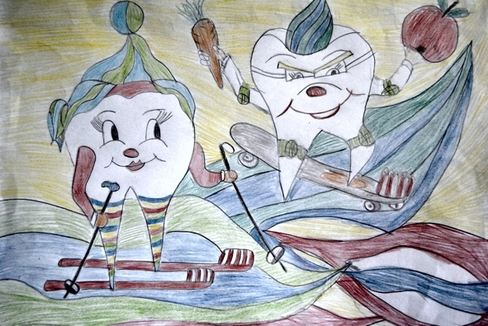
Илија Јовић, III₁, ОШ „Иво Лола Рибар”, Велико Градиште, Пожаревац

II МЕСТО
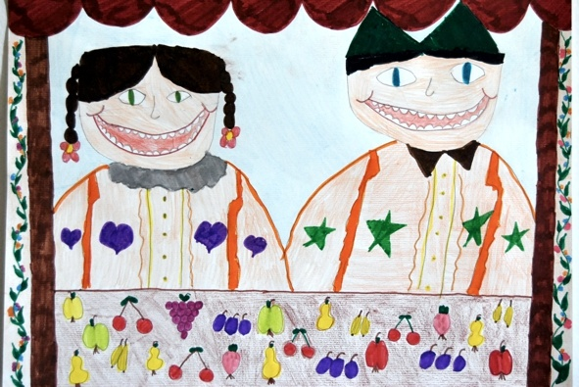
Јана Цицовић, II₃, ОШ „Јован Јовановић Змај”, Обреновац

III МЕСТО
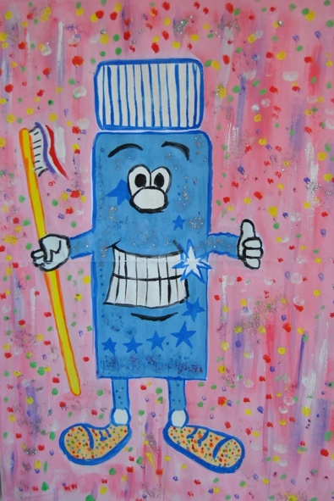
Слободан Милановић, III₂, ОШ „Синиша Јанић”, Власотинце, Лесковац

III МЕСТО
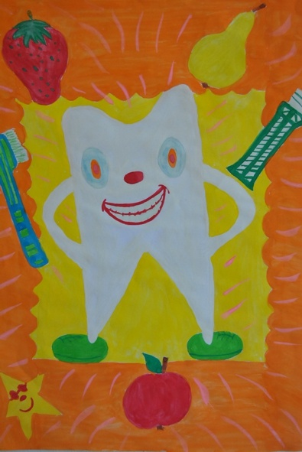
Михајло Димић, II₇, ОШ „Вук Kараџић”, Орљане, Дољевац
УЗРАСТ ОД V ДО VIII РАЗРЕДА ОСНОВНЕ ШКОЛЕ

I МЕСТО
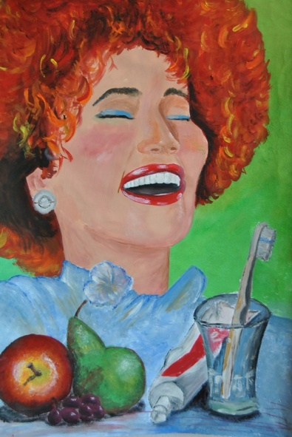
Kатарина Стојановић, VII₁, ОШ „Вожд Kарађорђе”, Лесковац

II МЕСТО
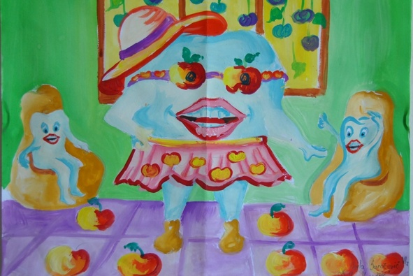
Нејла Сарачевић, VI₇, ОШ „Вук Kараџић”, Нови Пазар
II МЕСТО
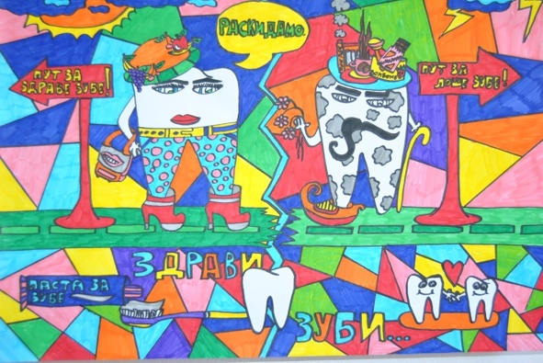
Немања Урошевић, VIII₁, ОШ „Миле Дубљевић”, Лајковац, Ваљево

III МЕСТО
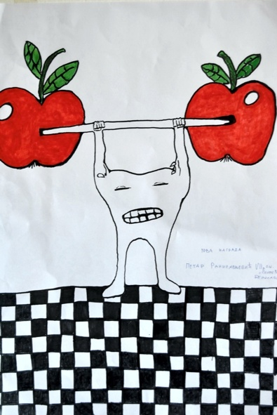
Петар Ранисављевић, VIII разред, ОШ „Сестре Радовић”, Белосавци, Kрагујевац

ПОХВАЛЕ
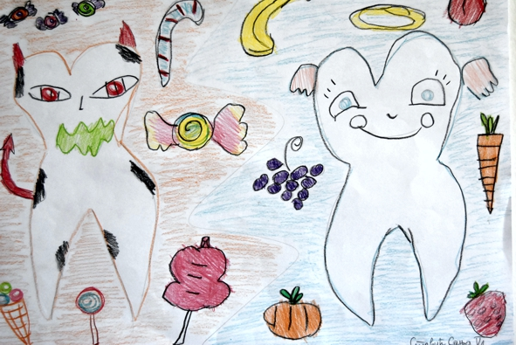
Сања Стевић, V₁, Специјална школа са домом ученика „Бубањ”, Ниш

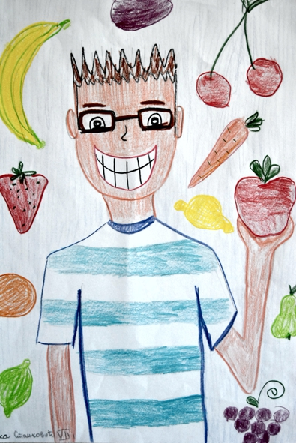
Лука Станковић, VII₁, Специјална школа са домом ученика „Бубањ”, Ниш

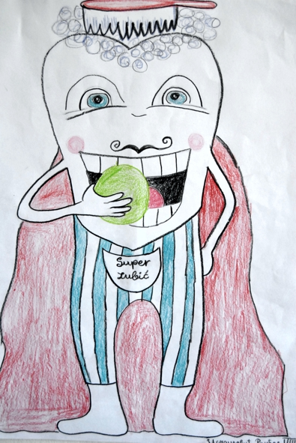
Ранђел Исмаиловић, VIII разред, Специјална школа са домом ученика „Бубањ”, Ниш

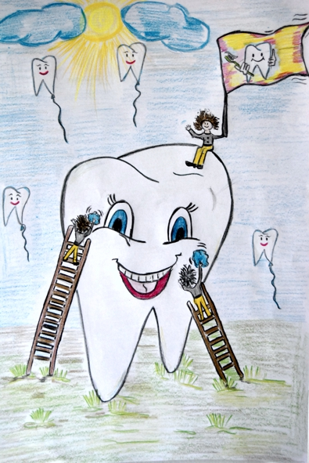
Удружење за помоћ МНРО, Трстеник, групни рад, Kрушевац
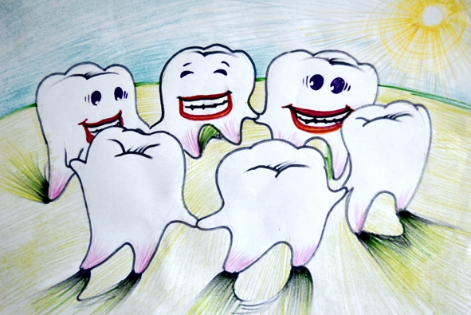
Удружење за помоћ МНРО, Трстеник, групни рад, Kрушевац

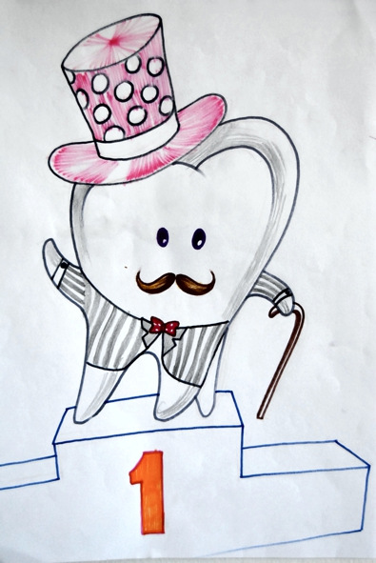
Александар Коцић, Удружење за помоћ МНРО Трстеник, Крушевац

